
한진중공업 김주익 지회장 사망
한진중공업의 손배가압류와 노동탄압이 부른 죽음
당당한 노동조합
발행,편집인:KT노동조합 TEL:031-727-4820~4855 FAX:02-750-5404 www.kttu.or.kr
개혁과 희망 그리고 안정
제 183 호
2003년 10월 20일
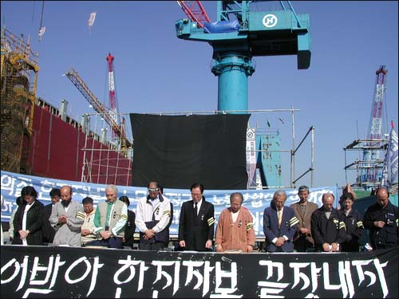

김주익 열사 대책위가 기자회견에 앞서 묵념을 하고 있다.

손배 가압류 철회, 노조탄압 중단 등을 요구하며 35미터 높이 크레인에서 129일째 고공농성을 벌이던 금속노조 한진중공업 김주익 지회장이 오늘 오전 8시50분께 목매 숨진 채 발견됐다.
김주익 지회장은 유서에서 "전면파업이 50일이 되었건만 회사는 교섭 한 번 하지 않고 있다. 아예 이번 기회에 노동조합을 말살하고 노동조합에 협조적인 조합원의 씨를 말리려고 작심을 한 모양이다"고 분노를 터뜨렸다.
또한 "이 회사에 들어온지 만 21년. 그런데 한달 기본급 105만원, 그 중 세금 등을 공제하고 나면 남는 것은 8십 몇 만원"이라며 한진중공업 노동자들의 생활고를 내보였다. 그는 이어 "이번 투쟁에서 우리가 패배한다면 어차피 나를 포함해서 수많은 사람들이 죽을 수밖에 없을 것이다. 하지만 나 한 사람이 죽어서 많은 동지들을 살릴 수가 있다면 그 길을 택할 수밖에 없지 않겠는가?"고 죽음에 임하는 결연한 심경을 밝히기도 했다.
조합원들에게 남긴 유서에서는 "어떤 일이 있더라도 이 투쟁은 계속되어야만 합니다. 그리고 반드시 승리해야만 합니다"고 호소하며 "나는 죽어서라도 투쟁의 광장을 지킬 것이며, 조합원의 승리를 지킬 것"이라고 썼다.
민주노총을 중심으로 한 전체민중진영의 전국투쟁대책위원회를 구성하고 기자회견문을 통해 “지난 두산중공업 배달호 열사의 사망이후에도 여전히 44개 사업장 1천 700억원대의 손배가압류가 남아 있다”며 “노무현 정부의 ▲노동탄압 정책중단 ▲손배가압류 구속수배 해제 ▲부당노동행위 근절 등을 요구하며 강력히 대응할 것”을 밝혔다.
전국투쟁대책위는 매일 아침 8시 30분, 저녁 7시 한진중공업 사내 투쟁광장을 개최하고 22일은 대규모 집회를 오후2시 부산역에서 개최할 예정이다.

